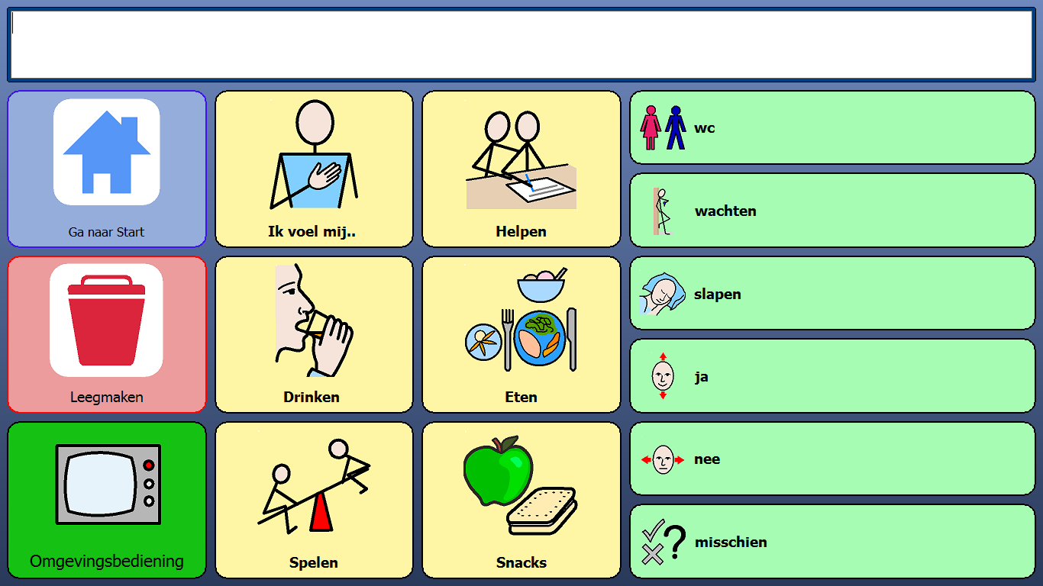**Voorbeeld communicatieblad:**

|  |  |
| --- | --- |
| **Hoofdonderwerpen voorbeeld** | |
| Omgevingsbediening | Verzorging |
| Eten | Spelen |
| Drinken | E.d. |

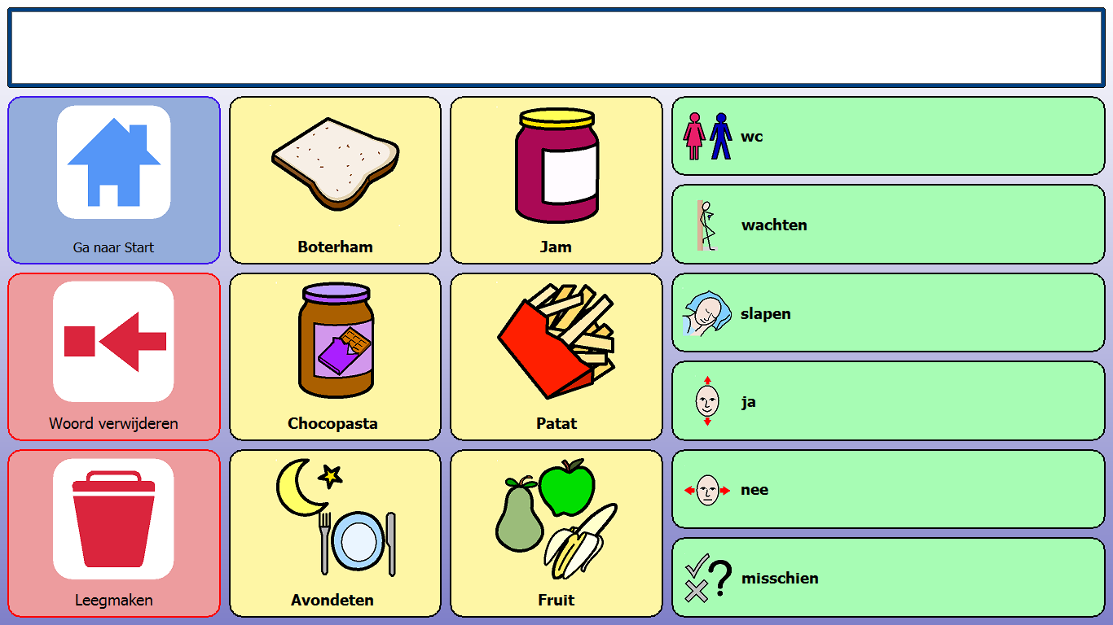

|  |  |
| --- | --- |
| **Sub onderwerpen voorbeeld Eten** | |
| Ontbijt | Beleg voorkeuren |
| Lunch | Fruit voorkeuren |
| Avondeten | Avondeten voorkeuren |
| **Sub onderwerpen voorbeeld Gevoelens** | |
| Moe | Koud |
| Druk | Bang |
| Warm | Blij |

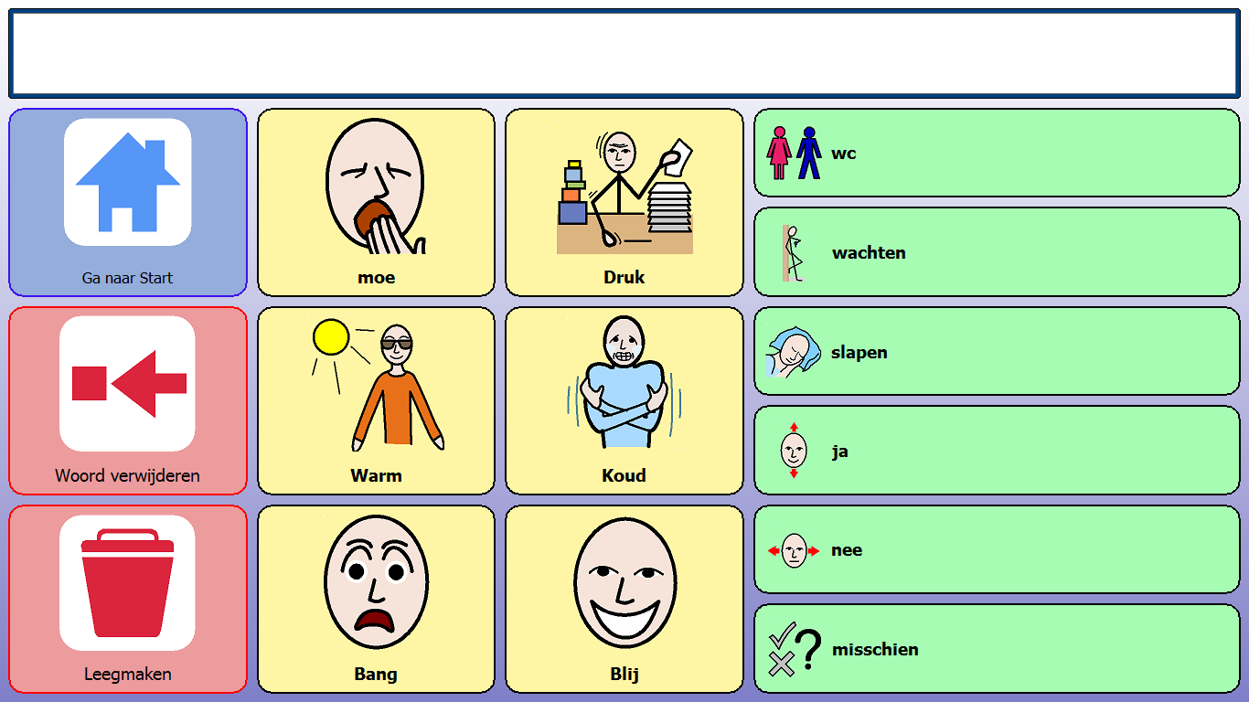

**Voorbeeld om zelf in te vullen:**

|  |  |
| --- | --- |
| **Hoofdonderwerpen:** | |
|  |  |
|  |  |
|  |  |
|  |  |
|  |  |
| **Sub onderwerpen:** | |
|  |  |
|  |  |
|  |  |
|  |  |
|  |  |
| **Sub onderwerpen :** | |
|  |  |
|  |  |
|  |  |
|  |  |
|  |  |
|  |  |

*Mochten er foto’s of pictogrammen gebruikt dienen worden bij de communicatie. Graag deze minimaal twee weken van te voren via WeTransfer of Dropbox sturen naar info@qvn.nl*